 |  | F  TG/288/1 Rev.  ORIGINAL : anglais  DATE : 2013-03-20 + 2017-04-05
UNION INTERNATIONALE POUR LA PROTECTION DES OBTENTIONS VÉGÉTALES
Genève

 | DIANELLA  Code UPOV : DIANE  Dianella Lam. ex Juss. | *

PRINCIPES DIRECTEURS

POUR LA CONDUITE DE L’EXAMEN

DE LA DISTINCTION, DE L’HOMOGÉNÉITÉ ET DE LA STABILITÉ

Autres noms communs :*

Nom botanique | Anglais | Français | Allemand | Espagnol
Dianella Lam. ex Juss. | Flax-lily, Dianella | Dianella | Flachslilie, Dianella | Dianella

Ces principes directeurs (“principes directeurs d’examen”) visent à approfondir les principes énoncés dans l’introduction générale (document TG/1/3) et dans les documents TGP qui s’y rapportent afin de donner des indications concrètes détaillées pour l’harmonisation de l’examen de la distinction, de l’homogénéité et de la stabilité (DHS) et, en particulier, à identifier des caractères convenant à l’examen DHS et à la production de descriptions variétales harmonisées.

DOCUMENTS CONNEXES
Ces principes directeurs d’examen doivent être interprétés en relation avec l’introduction générale et les documents TGP qui s’y rapportent.
SOMMAIRE PAGE

1. Objet de ces principes directeurs d’examen 3
2. Matériel requis 3
3. Méthode d’examen 3
3.1 Nombre de cycles de végétation 3
3.2 Lieu des essais 3
3.3 Conditions relatives à la conduite de l’examen 3
3.4 Protocole d’essai 3
3.5 Essais supplémentaires 4
4. Examen de la distinction, de l’homogénéité et de la stabilité 4
4.1 Distinction 4
4.2 Homogénéité 5
4.3 Stabilité 5
5. Groupement des variétés et organisation des essais en culture 5
6. Introduction du tableau des caractères 6
6.1 Catégories de caractères 6
6.2 Niveaux d’expression et notes correspondantes 6
6.3 Types d’expression 6
6.4 Variétés indiquées à titre d’exemples 7
6.5 Légende 7
7. Table of Characteristics/Tableau des caractères/Merkmalstabelle/Tabla de caracteres 8
8. Explications du tableau des caractères 13
8.1 Explications portant sur plusieurs caractères 13
8.2 Explications portant sur certains caractères 13
9. Bibliographie 18
10. Questionnaire technique 19

Objet de ces principes directeurs d’examen

Ces principes directeurs d’examen s’appliquent à toutes les variétés de Dianella Lam. ex Juss.

Matériel requis

2.1 Les autorités compétentes décident de la quantité de matériel végétal nécessaire pour l’examen de la variété, de sa qualité ainsi que des dates et lieux d’envoi. Il appartient au demandeur qui soumet du matériel provenant d’un pays autre que celui où l’examen doit avoir lieu de s’assurer que toutes les formalités douanières ont été accomplies et que toutes les conditions phytosanitaires sont respectées.

2.2 Le matériel doit être fourni sous forme de plantes capables d’exprimer tous les caractères pertinents de la variété au cours du premier cycle de végétation.

2.3 La quantité minimale de matériel végétal à fournir par le demandeur est de :

10 plantes.

2.4 Le matériel végétal doit être manifestement sain, vigoureux et indemne de tout parasite ou toute maladie importants.

2.5 Le matériel végétal ne doit pas avoir subi de traitement susceptible d’influer sur l’expression des caractères de la variété, sauf autorisation ou demande expresse des autorités compétentes. S’il a été traité, le traitement appliqué doit être indiqué en détail.

Méthode d’examen

3.1 Nombre de cycles de végétation

En règle générale, la durée minimale des essais doit être d’un seul cycle de végétation.

3.2 Lieu des essais

En règle générale, les essais doivent être conduits en un seul lieu. Pour les essais conduits dans plusieurs lieux, des indications figurent dans le document TGP/9, intitulé “Examen de la distinction”.

3.3 Conditions relatives à la conduite de l’examen

3.3.1 Les essais doivent être conduits dans des conditions assurant une croissance satisfaisante pour l’expression des caractères pertinents de la variété et pour la conduite de l’examen.

3.3.2 Étant donné les variations de la lumière solaire, les déterminations de la couleur avec un code de couleurs doivent être faites dans une enceinte avec une lumière artificielle ou au milieu de la journée, dans une pièce sans rayon de soleil direct. La distribution spectrale de la source de lumière artificielle doit être conforme à la norme CIE de la lumière du jour définie conventionnellement D 6.500 et rester dans les limites de tolérance du “British Standard 950”, partie I. Les déterminations doivent être faites en plaçant la partie de plante sur un fond de papier blanc. Le code de couleur et sa version doivent être indiqués dans la description variétale.

3.4 Protocole d’essai

3.4.1 Chaque essai doit être conçu de manière à porter au total sur 10 plantes au moins.

3.4.2 Les essais doivent être conçus de telle sorte que l’on puisse prélever des plantes ou parties de plantes pour effectuer des mesures ou des dénombrements sans nuire aux observations ultérieures qui doivent se poursuivre jusqu’à la fin de la période de végétation.

3.5 Essais supplémentaires

Des essais supplémentaires peuvent être établis pour l’observation de caractères pertinents.

Examen de la distinction, de l’homogénéité et de la stabilité

4.1 Distinction

4.1.1 Recommandations générales

Il est particulièrement important pour les utilisateurs de ces principes directeurs d’examen de consulter l’introduction générale avant toute décision quant à la distinction. Cependant, il conviendra de prêter une attention particulière aux points ci-après.

Différences reproductibles

Les différences observées entre les variétés peuvent être suffisamment nettes pour qu’un deuxième cycle de végétation ne soit pas nécessaire. En outre, dans certains cas, l’influence du milieu n’appelle pas plus d’un cycle de végétation pour s’assurer que les différences observées entre les variétés sont suffisamment reproductibles. L’un des moyens de s’assurer qu’une différence observée dans un caractère lors d’un essai en culture est suffisamment reproductible consiste à examiner le caractère au moyen de deux observations indépendantes au moins.

4.1.3 Différences nettes

La netteté de la différence entre deux variétés dépend de nombreux facteurs, et notamment du type d’expression du caractère examiné, selon qu’il s’agit d’un caractère qualitatif, un caractère quantitatif ou encore pseudo-qualitatif. Il est donc important que les utilisateurs de ces principes directeurs d’examen soient familiarisés avec les recommandations contenues dans l’introduction générale avant toute décision quant à la distinction.

4.1.4 Nombre de plantes ou parties de plantes à examiner

Sauf indication contraire, aux fins de la distinction, toutes les observations portant sur des plantes isolées doivent être effectuées sur 9 plantes ou des parties prélevées sur chacune de ces 9 plantes et toutes les autres observations doivent être effectuées sur la totalité des plantes de l’essai, sans tenir compte d’éventuelles plantes hors-type.

4.1.5 Méthode d’observation

La méthode recommandée pour l’observation du caractère aux fins de la distinction est indiquée par le code suivant dans la deuxième colonne du tableau des caractères (voir le document TGP/9 “Examen de la distinction”, section 4 “Observation des caractères”) :

MG : mensuration unique d’un ensemble de plantes ou de parties de plantes
MS : mensuration d’un certain nombre de plantes isolées ou de parties de plantes
VG : évaluation visuelle fondée sur une seule observation faite sur un ensemble de plantes ou de parties de plantes
VS : évaluation visuelle fondée sur l’observation d’un certain nombre de plantes isolées ou de parties de plantes

Type d’observation : visuelle (V) ou mesure (M)

L’observation “visuelle” (V) est une observation fondée sur le jugement de l’expert. Aux fins du présent document, on entend par observation “visuelle” les observations sensorielles des experts et cela inclut donc aussi l’odorat, le goût et le toucher. Entrent également dans cette catégorie les observations pour lesquelles l’expert utilise des références (diagrammes, variétés indiquées à titre d’exemples, comparaison deux à deux) ou des chartes (chartes de couleur). La mesure (M) est une observation objective en fonction d’une échelle graphique linéaire, effectuée à l’aide d’une règle, d’une balance, d’un colorimètre, de dates, d’un dénombrement, etc.

Type de notation : pour un ensemble de plantes (G) ou des plantes isolées (S)

Aux fins de l’examen de la distinction, les observations peuvent donner lieu à une notation globale pour un ensemble de plantes ou parties de plantes (G), ou à des notations pour un certain nombre de plantes ou parties de plantes isolées (S). Dans la plupart des cas, la lettre “G” correspond à une notation globale par variété et il n’est pas possible, ni nécessaire, de recourir à des méthodes statistiques pour évaluer la distinction.

Lorsque plusieurs méthodes d’observation du caractère sont indiquées dans le tableau des caractères (p. ex. VG/MG), des indications sur le choix d’une méthode adaptée figurent à la section 4.2 du document TGP/9.

4.2 Homogénéité

4.2.1 Il est particulièrement important pour les utilisateurs de ces principes directeurs d’examen de consulter l’introduction générale avant toute décision quant à l’homogénéité. Cependant, il conviendra de prêter une attention particulière aux points ci-après.

4.2.2 Pour l’évaluation de l’homogénéité des variétés multipliées par voie végétative, il faut appliquer une norme de population de 1% et une probabilité d’acceptation d’au moins 95%. Dans le cas d’un échantillon de 10 plantes, une plante hors-type est tolérée.

4.3 Stabilité

4.3.1 Dans la pratique, il n’est pas d’usage d’effectuer des essais de stabilité dont les résultats apportent la même certitude que l’examen de la distinction ou de l’homogénéité. L’expérience montre cependant que, dans le cas de nombreux types de variétés, lorsqu’une variété s’est révélée homogène, elle peut aussi être considérée comme stable.

4.3.2 Lorsqu’il y a lieu, ou en cas de doute, la stabilité peut être évaluée plus précisément en examinant un nouveau matériel végétal, afin de vérifier qu’il présente les mêmes caractères que le matériel fourni initialement.

Groupement des variétés et organisation des essais en culture

5.1 Pour sélectionner les variétés notoirement connues à cultiver lors des essais avec la variété candidate et déterminer comment diviser en groupes ces variétés pour faciliter la détermination de la distinction, il est utile d’utiliser des caractères de groupement.

5.2 Les caractères de groupement sont ceux dont les niveaux d’expression observés, même dans différents sites, peuvent être utilisés, soit individuellement soit avec d’autres caractères de même nature, a) pour sélectionner des variétés notoirement connues susceptibles d’être exclues de l’essai en culture pratiqué pour l’examen de la distinction et b) pour organiser l’essai en culture de telle sorte que les variétés voisines soient regroupées.

5.3 Il a été convenu de l’utilité des caractères ci-après pour le groupement des variétés :

a) Feuille : glaucescence de la face supérieure (caractère 8)
- Feuille : panachure (caractère 9)
- Limbe : forme (caractère 14)
- Feuille : épines au bord (caractère 17)
- Base de la gaine : pigmentation anthocyanique (caractère 22)

5.4 Des conseils relatifs à l’utilisation des caractères de groupement dans la procédure d’examen de la distinction figurent dans l’introduction générale et le document TGP/9 “Examen de la distinction”.

Introduction du tableau des caractères

6.1 Catégories de caractères

6.1.1 Caractères standard figurant dans les principes directeurs d’examen

Les caractères standard figurant dans les principes directeurs d’examen sont ceux qui sont admis par l’UPOV en vue de l’examen DHS et parmi lesquels les membres de l’Union peuvent choisir ceux qui sont adaptés à leurs besoins particuliers.

Caractères avec astérisque

Les caractères avec astérisque (signalés par un *) sont des caractères figurant dans les principes directeurs d’examen qui sont importants pour l’harmonisation internationale des descriptions variétales : ils doivent toujours être pris en considération dans l’examen DHS et être inclus dans la description variétale par tous les membres de l’Union, sauf lorsque cela est impossible compte tenu du niveau d’expression d’un caractère précédent ou des conditions de milieu régionales.

6.2 Niveaux d’expression et notes correspondantes

6.2.1 Des niveaux d’expression sont indiqués pour chaque caractère afin de définir le caractère et d’harmoniser les descriptions. Pour faciliter la consignation des données ainsi que l’établissement et l’échange des descriptions, à chaque niveau d’expression est attribuée une note exprimée par un chiffre.

6.2.2 Dans le cas de caractères qualitatifs et pseudo-qualitatifs (voir le chapitre 6.3), tous les niveaux d’expression pertinents sont présentés dans le caractère. Toutefois, dans le cas de caractères quantitatifs ayant cinq niveaux ou davantage, une échelle abrégée peut être utilisée afin de réduire la taille du tableau des caractères. Par exemple, dans le cas d’un caractère quantitatif comprenant neuf niveaux d’expression, la présentation des niveaux d’expression dans les principes directeurs d’examen peut être abrégée de la manière suivante :

Niveau | Note
petit | 3
moyen | 5
grand | 7

Toutefois, il convient de noter que les neuf niveaux d’expression ci-après existent pour décrire les variétés et qu’ils doivent être utilisés selon que de besoin :

Niveau | Note
très petit | 1
très petit à petit | 2
petit | 3
petit à moyen | 4
moyen | 5
moyen à grand | 6
grand | 7
grand à très grand | 8
très grand | 9

6.2.3 Des précisions concernant la présentation des niveaux d’expression et des notes figurent dans le document TGP/7 “Élaboration des principes directeurs d’examen”.

6.3 Types d’expression

Une explication des types d’expression des caractères (caractères qualitatifs, quantitatifs et pseudo-qualitatifs) est donnée dans l’introduction générale.

6.4 Variétés indiquées à titre d’exemples

Au besoin, des variétés sont indiquées à titre d’exemples afin de mieux définir les niveaux d’expression d’un caractère.

6.5 Légende

(*) Caractère avec astérisque – voir le chapitre 6.1.2

QL Caractère qualitatif – voir le chapitre 6.3
QN Caractère quantitatif – voir le chapitre 6.3
PQ Caractère pseudo-qualitatif – voir le chapitre 6.3

MG, MS, VG, VS – voir le chapitre 4.1.5

(a)-(c) Voir les explications du tableau des caractères au chapitre 8.1
(+) Voir les explications du tableau des caractères au chapitre 8.2.

Table of Characteristics/Tableau des caractères/Merkmalstabelle/Tabla de caracteres

 |  | English | français | deutsch | español | Example Varieties  Exemples  Beispielssorten  Variedades ejemplo | Note/  Nota
1  (*) | VG/  MG | Plant: height (excluding inflorescence) | Plante : hauteur (à l’exclusion de l’inflorescence) | Pflanze: Höhe (ohne Blütenstand) | Planta: altura (excluida la inflorescencia)
QN | (a) | very short | très courte | sehr niedrig | muy corta | Dinky Di | 1
 |  | short | courte | niedrig | corta |  | 3
 |  | medium | moyenne | mittel | media | Little Devil | 5
 |  | tall | haute | hoch | alta | REV101 | 7
 |  | very tall | très haute | sehr hoch | muy alta | Goddess | 9
2  (*)  (+) | VG | Plant: density | Plante : densité | Pflanze: Dichte | Planta: densidad
QN | (a) | very sparse | très lâche | sehr locker | muy laxa |  | 1
 |  | sparse | lâche | locker | laxa | LHC1 | 3
 |  | medium | moyenne | mittel | media | Rainbow | 5
 |  | dense | dense | dicht | densa | Little Devil | 7
 |  | very dense | très dense | sehr dicht | muy densa | Dinky Di | 9
3  (+) | VG/  MG | Stem: internode length | Tige : longueur de l’entre-nœud | Stengel: Internodienlänge | Tallo: longitud del entrenudo
QN | (a) | very short | très court | sehr kurz | muy corto | TAS300 | 1
 |  | short | court | kurz | corto | TR20 | 3
 |  | medium | moyen | mittel | medio |  | 5
 |  | long | long | lang | largo | Goddess | 7
 |  | very long | très long | sehr lang | muy largo |  | 9
4  (*)  (+) | VG | Leaf: attitude of basal third | Feuille : port du tiers basal | Blatt: Haltung des basalen Drittels | Hoja: porte del tercio basal
QN | (b) | erect | dressé | aufrecht | erecto | Little Devil | 1
 |  | erect to semi-erect | dressé à demi-dressé | aufrecht bis halbaufrecht | erecto a semierecto | Rainbow | 2
 |  | semi-erect | demi-dressé | halbaufrecht | semierecto | TAS300 | 3
5  (*)  (+) | VG | Leaf: curvature of upper third | Feuille : courbure du tiers supérieur | Blatt: Biegung des oberen Drittels | Hoja: curvatura del tercio superior
QN | (b) | absent or very weak | absente ou très faible | fehlend oder sehr gering | ausente o muy débil | LHC1 | 1
 |  | weak | faible | gering | débil | TAS300 | 3
 |  | medium | moyenne | mittel | media | TAS100 | 5
 |  | strong | forte | stark | fuerte | DT23 | 7
 |  | very strong | très forte | sehr stark | muy fuerte |  | 9
6 | VG/  MS | Leaf: length | Feuille : longueur | Blatt: Länge | Hoja: longitud
QN | (b) | short | courte | kurz | corta | DTN03 | 3
 |  | medium | moyenne | mittel | media | Allyn-Citation | 5
 |  | long | longue | lang | larga |  | 7
7  (*) | VG/  MS | Leaf: width | Feuille : largeur | Blatt: Breite | Hoja: anchura
QN | (b) | narrow | étroite | schmal | estrecha | Little Devil | 3
 |  | medium | moyenne | mittel | media | TAS100 | 5
 |  | wide | large | breit | ancha | Goddess | 7
8  (*)  (+) | VG | Leaf: glaucosity of upper side | Feuille : glaucescence de la face supérieure | Blatt: Bereifung der Oberseite | Hoja: glauescencia en el haz
QN | (b) | absent or very weak | absente ou très faible | fehlend oder sehr gering | ausente o muy débil | Goddess, TR20 | 1
 |  | weak | faible | gering | débil | DT23 | 2
 |  | medium | moyenne | mittel | media | Little Devil | 3
 |  | strong | forte | stark | fuerte | DR5000 | 4
9  (*) | VG | Leaf: variegation | Feuille : panachure | Blatt: Panaschierung | Hoja: variegación
QL | (b) | absent | absente | fehlend | ausente | Splice | 1
 |  | present | présente | vorhanden | presente | Rainbow | 9
10  (*) | VG | Leaf: main color of upper side | Feuille : couleur principale de la face supérieure | Blatt: Hauptfarbe der Oberseite | Hoja: color principal del haz
PQ | (b) | yellow | jaune | gelb | amarillo | Rainbow | 1
 |  | yellow green | vert jaune | gelbgrün | verde amarillento | DCMP01 | 2
 |  | light green | vert clair | hellgrün | verde claro | TR20 | 3
 |  | medium green | vert moyen | mittelgrün | verde medio | DR 2006 | 4
 |  | dark green | vert foncé | dunkelgrün | verde oscuro | TAS300 | 5
 |  | blue green | vert bleu | blaugrün | verde azulado |  | 6
 |  | brown green | vert brun | braungrün | verde amarronado |  | 7
11  (*)  (+) | VG | Leaf: secondary color of upper side | Feuille : couleur secondaire de la face supérieure | Blatt: Sekundärfarbe der Oberseite | Hoja: color secundario del haz
PQ | (b) | whitish | blanchâtre | weißlich | blanquecino | Border Silver | 1
 |  | whitish yellow | jaune blanchâtre | weißlich gelb | amarillo blanquecino | DarwinGold | 2
 |  | yellow | jaune | gelb | amarillo | Rainbow | 3
 |  | yellow green | vert jaune | gelbgrün | verde amarillento |  | 4
 |  | light green | vert clair | hellgrün | verde claro |  | 5
 |  | medium green | vert moyen | mittelgrün | verde medio |  | 6
 |  | dark green | vert foncé | dunkelgrün | verde oscuro |  | 7
 |  | blue green | vert bleu | blaugrün | verde azulado |  | 8
 |  | brown green | vert brun | braungrün | verde amarronado |  | 9
12 | VG | Leaf: distribution of secondary color on upper side | Feuille : répartition de la couleur secondaire sur la face supérieure | Blatt: Verteilung der Sekundärfarbe auf der Oberseite | Hoja: distribución del color secundario en el haz
PQ | (b) | marginal | marginale | marginal | en el margen |  | 1
 |  | between margin and midrib | entre le bord et la nervure médiane | zwischen Rand und Mittelrippe | entre el margen y el nervio central |  | 2
 |  | midrib | nervure médiane | Mittelrippe | nervio central |  | 3
13  (*) | VG | Leaf: main color of lower side | Feuille : couleur principale de la face inférieure | Blatt: Hauptfarbe der Unterseite | Hoja: color principal del envés
PQ | (b) | yellow | jaune | gelb | amarillo | Rainbow | 1
 |  | yellow green | vert jaune | gelbgrün | verde amarillento | DCMP01 | 2
 |  | light green | vert clair | hellgrün | verde claro | TR20 | 3
 |  | medium green | vert moyen | mittelgrün | verde medio | DR 2006 | 4
 |  | dark green | vert foncé | dunkelgrün | verde oscuro | DTN03 | 5
 |  | blue green | vert bleu | blaugrün | verde azulado |  | 6
 |  | brown green | vert brun | braungrün | verde amarronado |  | 7
 |  | grey green | vert gris | graugrün | verde grisáceo | TAS300 | 8
14  (*)  (+) | VG | Leaf blade: shape | Limbe : forme | Blattspreite: Form | Limbo: forma
PQ | (b) | ligulate | ligulé | zungenförmig | ligulado | Dinky Di | 1
 |  | linear | linéaire | linear | lineal | TAS300 | 2
 |  | ensiform | ensiforme | schwertförmig | ensiforme | Border Silver | 3
15 (*)  (+) | VG | Leaf: shape of apex | Feuille : forme du sommet | Blatt: Form der Spitze | Hoja: forma del ápice
PQ | (b) | acute | aigu | spitz | agudo | Dinky Di | 1
 |  | acuminate | acuminé | zugespitzt | acuminado | Goddess | 2
 |  | apiculate | apiculé | fein zugespitzt | apiculado | Rainbow | 3
16  (+) | VG | Leaf: profile in cross section | Feuille : profil en section transversale | Blatt: Profil im Querschnitt | Hoja: perfil en sección transversal
QN | (b) | strongly concave | fortement concave | stark konkav | fuertemente cóncava |  | 1
 |  | moderately concave | modérément concave | mäßig konkav | moderadamente cóncava |  | 2
 |  | slightly concave | légèrement concave | leicht konkav | ligeramente cóncava | DP40 | 3
 |  | flat | plat | flach | plano |  | 4
 |  | slightly convex | légèrement convexe | leicht konvex | ligeramente convexo | TR20 | 5
 |  | moderately convex | modérément convexe | mäßig konvex | moderadamente convexo | Goddess | 6
 |  | strongly convex | fortement convexe | stark konvex | fuertemente convexo | DCMP01 | 7
 |  | revolute | révoluté | zurückgerollt | revoluto |  | 8
17  (*) | VG | Leaf: spines on margin | Feuille : épines au bord | Blatt: Stacheln am Rand | Hoja: espinas en el margen
QL | (b) | absent | absentes | fehlend | ausentes | REV101 | 1
 |  | present | présentes | vorhanden | presentes | Rainbow | 9
18  (+) | VG | Leaf: prominence of spines on margin | Feuille : netteté des épines au bord | Blatt: Ausprägung der Stacheln am Rand | Hoja: prominencia de las espinas en el margen
QN | (b) | weak | faible | gering | débil | Little Devil | 1
 |  | medium | moyenne | mittel | media | Rainbow | 2
 |  | strong | forte | stark | fuerte |  | 3
19 | VG | Leaf: color on margin | Feuille : couleur au bord | Blatt: Farbe am Rand | Hoja: color en el margen
QL | (b) | green | vert | grün | verde | Goddess | 1
 |  | red | rouge | rot | rojo | Rainbow | 2
20  (*)  (+) | VG | Leaf midrib: spines on lower side | Nervure médiane de la feuille : épines sur la face inférieure | Mittelrippe des Blattes: Stacheln auf der Unterseite | Nervio central de la hoja: espinas en el envés
QL | (b) | absent | absentes | fehlend | ausente | REV101 | 1
 |  | present | présentes | vorhanden | presente | Goddess | 9
21  (+) | VG | Leaf midrib: prominence of spines on lower side | Nervure médiane de la feuille : netteté des épines sur la face inférieure | Mittelrippe des Blattes: Ausprägung der Stacheln auf der Unterseite | Nervio central de la hoja: prominencia de las espinas en el envés
QN | (b) | weak | faible | gering | débil | DTN03 | 1
 |  | medium | moyenne | mittel | media | Goddess | 2
 |  | strong | forte | stark | fuerte | DT23 | 3
22  (*)  (+) | VG | Basal sheath: anthocyanin coloration | Base de la gaine: pigmentation anthocyanique | Basale Blattscheide: Anthocyanfärbung: | Vaina basal: pigmentación antociánica
PQ | (b) | none | aucune | keine | ninguno | DBB03 | 1
 |  | light red purple | rouge pourpre clair | hellrotpurpurn | púrpura rojizo claro | Goddess, Dinky Di | 2
 |  | medium red purple | rouge pourpre moyen | mittelrotpurpurn | púrpura rojizo medio | LHC1 | 3
 |  | dark red purple | rouge pourpre foncé | dunkelrotpurpurn | púrpura rojizo oscuro | Little Devil, TAS300 | 4
 |  | light red brown | rouge brune clair | hellrotbraun | marrón rojizo claro | REV101 | 5
 |  | medium red brown | rouge brune moyen | mittelrotbraun | marrón rojizo medio |  | 6
 |  | dark red brown | rouge brune foncé | dunkelrotbraun | marrón rojizo oscuro | TR20 | 7
 |  | brown | brune | braun | marrón |  | 8
23  (+) | VG | Inflorescence: position in relation to foliage | Inflorescence : position par rapport au feuillage | Blütenstand: Stellung im Vergleich zum Laub | Inflorescencia: posición en relación con follaje
QN | (c) | above | au-dessus | oberhalb | por encima | Little Devil | 1
 |  | same level | au même niveau | auf gleicher Höhe | al mismo nivel |  | 2
 |  | below | en dessous | unterhalb | por debajo | Border Silver | 3
24 | VG | Flowering stem: color of middle third | Tige en floraison : couleur du tiers moyen | Blütentrieb: Farbe des mittleren Drittels | Tallo floral: color del tercio medio
PQ | (c) | RHS Colour Chart (indicate reference number) | Code RHS des couleurs (indiquer le numéro de référence) | RHS-Farbkarte (Nummer angeben) | Carta de colores RHS (indíquese el número de referencia)
25 | VG/  MS | Flowering stem: length of flowering part | Tige en floraison : longueur de la partie en floraison | Blütentrieb: Länge des blühenden Teils | Tallo floral: longitud de la parte en floración
QN | (c) | short | courte | kurz | corto |  | 3
 |  | medium | moyenne | mittel | medio |  | 5
 |  | long | longue | lang | largo |  | 7
26 | VG | Inflorescence: density of flowers | Inflorescence : densité des fleurs | Blütenstand: Dichte der Blüten | Inflorescencia: densidad de flores
QN | (c) | sparse | lâche | locker | laxa |  | 3
 |  | medium | moyenne | mittel | media |  | 5
 |  | dense | dense | dicht | densa |  | 7
27 | VG/  MG | Perianth: diameter | Périanthe : diamètre | Blütenhülle: Durchmesser | Perianto: diámetro
QN | (c) | small | petit | klein | pequeño |  | 1
 |  | medium | moyen | mittel | medio |  | 2
 |  | large | grand | groß | grande |  | 3
28 | VG | Perianth: color | Périanthe : couleur | Blütenhülle: Farbe | Perianto: color
PQ | (c) | RHS Colour Chart (indicate reference number) | Code RHS des couleurs (indiquer le numéro de référence) | RHS-Farbkarte (Nummer angeben) | Carta de colores RHS (indíquese el número de referencia)
29 | VG | Anther: color | Anthère : couleur | Staubblatt: Farbe | Antera: color
PQ | (c) | yellow | jaune | gelb | amarillo | Border Silver | 1
 |  | orange | orange | orange | naranja | Splice | 2
 |  | brown | brune | braun | marrón | Goddess | 3
30 | VG | Immature fruit: color | Fruit immature : couleur | Unreife Frucht: Farbe | Fruto no maduro: color
PQ | (c) | RHS Colour Chart (indicate reference number) | Code RHS des couleurs (indiquer le numéro de référence) | RHS-Farbkarte (Nummer angeben) | Carta de colores RHS (indíquese el número de referencia)
31 | VG | Mature fruit: color | Fruit mûr : couleur | Reife Frucht: Farbe | Fruto maduro: color
PQ | (c) | RHS Colour Chart (indicate reference number) | Code RHS des couleurs (indiquer le numéro de référence) | RHS-Farbkarte (Nummer angeben) | Carta de colores RHS (indíquese el número de referencia)

Explications du tableau des caractères

8.1 Explications portant sur plusieurs caractères

Les caractères auxquels l’un des codes suivants a été attribué dans la deuxième colonne du tableau des caractères doivent être examinés de la manière indiquée ci après :

(a) L’évaluation des caractères de la plante, de la pousse et de la tige doit être effectuée vers la fin de la croissance végétative active;

(b) Les observations sur la feuille doivent être effectuées sur les plus jeunes feuilles complètement développées d’un côté comme de l’autre de feuilles jeunes. Les couleurs de la feuille des variétés glaucescentes doivent être observées avec la couche cireuse enlevée par frottement. La couleur principale est celle qui occupe la plus grande surface. Lorsque les surfaces des couleurs principale et secondaire sont trop similaires pour pouvoir déterminer de manière fiable quelle est la couleur qui occupe la plus grande surface, la couleur la plus foncée est considérée comme la couleur principale. Le bord supérieur, adaxial, est la surface de la feuille faisant face à l’axe. Le bord inférieur, abaxial, est la surface de la feuille opposée à l’axe.

(c) Les observations sur l’inflorescence, la fleur et le fruit doivent être effectuées sur l’inflorescence de la fleur principale.

8.2 Explications portant sur certains caractères

Ad. 2 : Plante : densité

La densité de la plante est observée en tant que densité globale du feuillage.

Ad. 3 : Tige : longueur de l’entre-nœud

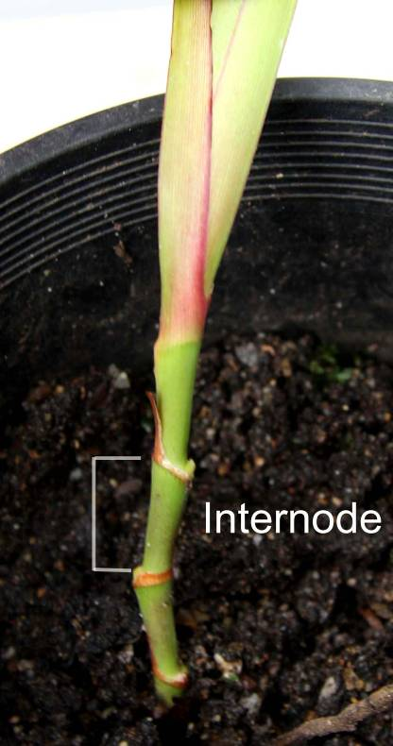
Entre-nœud

Ad. 4 : Feuille : port du tiers basal

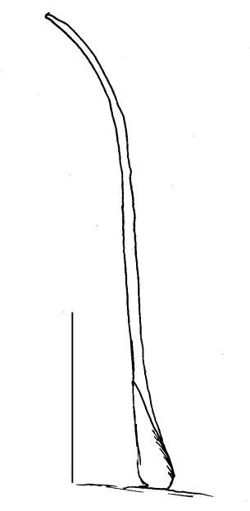 | 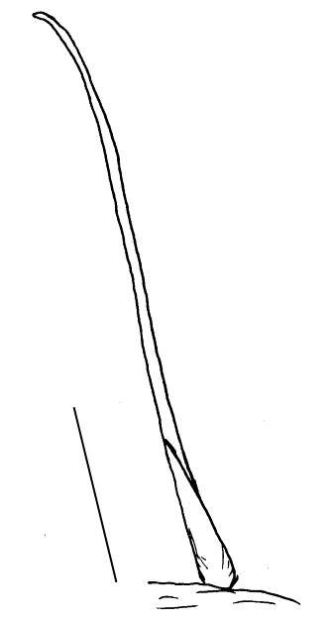 | 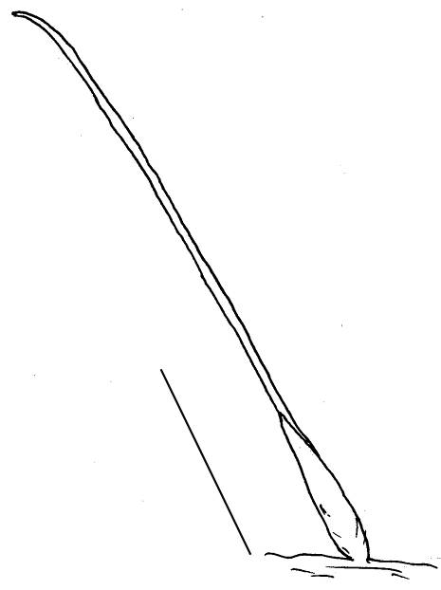
1 | 2 | 3
dressé | dressé à demi-dressée | demi-dressé

Ad. 5 : Feuille : courbure du tiers supérieur

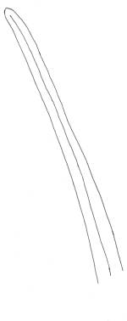 | 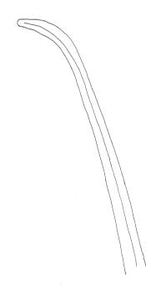 | 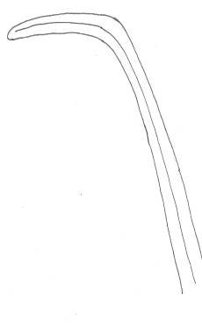 | 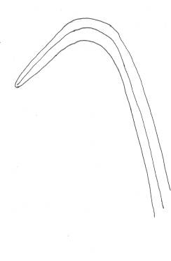 | 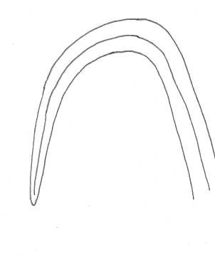
1 | 3 | 5 | 7 | 9
absente ou très faible | faible | moyenne | forte | très forte

Ad. 8 : Feuille : glaucescence de la face supérieure

La glaucescence est la couche cireuse qui couvre la surface de la feuille et lui donné en général une pigmentation bleuâtre ou blanchâtre. Cette couche peut être enlevée par frottement. Elle doit être observée sur la face supérieure du tiers moyen de la feuille.

Ad. 11 : Feuille : couleur secondaire de la face supérieure

La couleur secondaire est celle qui occupe la deuxième surface la plus grande, en général observée comme un schéma défini sur la face supérieure d’une feuille. Dans le cas des variétés à glaucescence, la couche cireuse est enlevée.

Ad. 14 : Limbe : forme
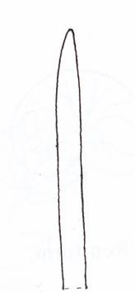 | 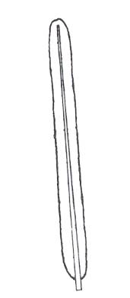 | 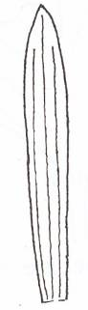
1 | 2 | 3
ligulé | linéaire | ensiforme
bords latéraux parallèles le long de la majeure partie de la longueur, se fuselant vers le sommet, en forme de ruban | bords latéraux parallèles le long de la longueur toute entière jusqu’au sommet | point le plus large au-dessus du milieu, en forme de glaive

Ad. 15 : Feuille : forme du sommet

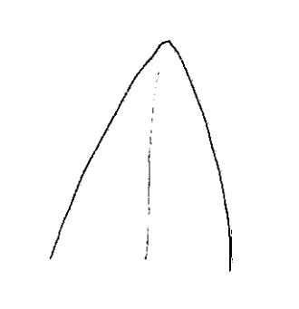 | 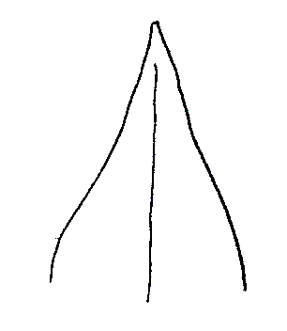 | 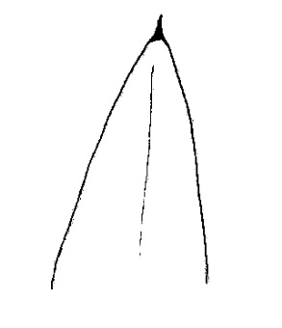
1 | 2 | 3
aigu | acuminé | apiculé

Ad. 16 : Feuille : profil en section transversale

A observer sur le tiers médian de la feuille pleinement développée.

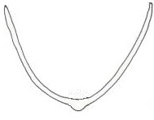 | 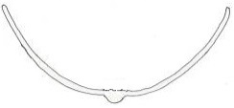 | 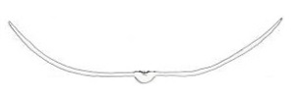 | 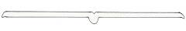
1 | 2 | 3 | 4
fortement concave | modérément concave | légèrement concave | plat

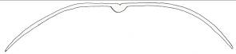 | 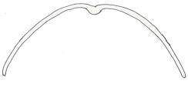 | 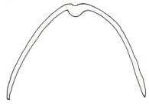 | 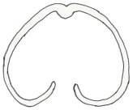
5 | 6 | 7 | 8
légèrement convexe | modérément convexe | fortement convexe | révoluté

Ad.18 : Feuille : netteté des épines au bord
Ad. 20 : Nervure médiane de la feuille : épines sur la face inférieure
Ad. 21 : Nervure médiane de la feuille : netteté des épines sur la face inférieure

La netteté des épines est observée visuellement et au toucher. S’il est possible de les voir facilement à l’œil nu à distance respectable, leur netteté est très forte. S’il n’est pas possible de les voir mais possible de les sentir en passant l’index à reculons le long de la feuille, leur netteté est alors très faible.

Ad. 22 : Base de la gaine pigmentation anthocyanique

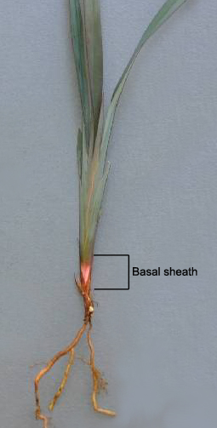
Base de la gaine

Ad. 23 : Inflorescence : position par rapport au feuillage

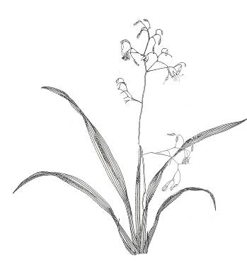 | 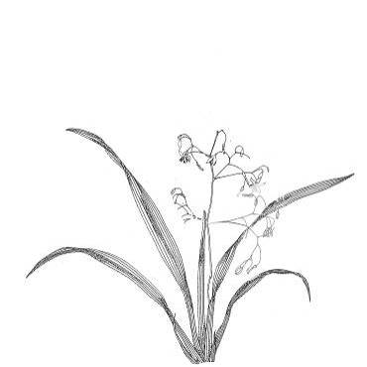 | 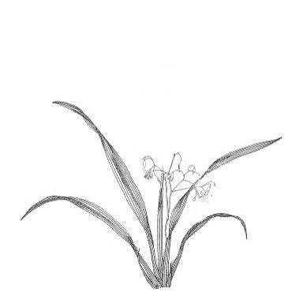
1 | 2 | 3
au-dessus | au même niveau | en dessous

Ad. 30 : Fruit immature : couleur

Elle est déterminée lorsque le fruit a atteint sa taille définitive.

Ad. 31 : Fruit mûr : couleur

Elle est déterminée lorsque le fruit est complètement coloré et avant sa détérioration.

Bibliographie

Henderson R.J.F., 1987: Flora of Australia vol. 45. Australian Government Publishing Service. Canberra, Australian Capital Territory, AU, pp. 194 to 225.

Questionnaire technique

QUESTIONNAIRE TECHNIQUE |  |  |  | Page {x} de {y} |  | Numéro de référence :
 |  |  |  |  |  | Date de la demande :
 |  |  |  |  |  | (réservé aux administrations)
QUESTIONNAIRE TECHNIQUE
à remplir avec une demande de certificat d’obtention végétale

1. Objet du questionnaire technique
1.1 Genre
1.1 Nom botanique |  |  | Dianella Lam. ex Juss.
1.2 Nom commun |  |  | Dianella
1.2 Espèce
(veuillez préciser)
2. Demandeur
Nom
Adresse
Numéro de téléphone
Numéro de télécopieur
Adresse électronique
Obtenteur (s’il est différent
pas du demandeur)
3. Dénomination proposée et référence de l’obtenteur
Dénomination proposée
(le cas échéant)

Référence de l’obtenteur
#4. Renseignements sur le schéma de sélection et le mode de multiplication de la variété

4.1 Schéma de sélection

Variété résultant d’une :

4.1.1 Hybridation

a) hybridation contrôlée [ ]
(indiquer les variétés parentales)

(…………………..……………..…) x (……………..…………………..…)
parent femelle parent mâle

b) hybridation à généalogie partiellement inconnue [ ]
(indiquer la ou les variété(s) parentale(s) connue(s))

(…………………..……………..…) x (……………..…………………..…)
parent femelle parent mâle

c) hybridation à généalogie totalement inconnue [ ]

4.1.2 Mutation [ ]
(indiquer la variété parentale)

4.1.3 Découverte et développement [ ]
(indiquer le lieu et la date de la découverte,
ainsi que la méthode de développement)

4.1.4 Autre [ ]
(préciser)

4.2 Méthode de multiplication de la variété

4.2.1 Multiplication végétative

a) boutures [ ]

b) division [ ]

c) multiplication in vitro [ ]

d) autre (veuillez indiquer la méthode) [ ]

4.2.2 Autre [ ]
(veuillez préciser)

5. Caractères de la variété à indiquer (le chiffre entre parenthèses renvoie aux caractères correspondants dans les principes directeurs d’examen; prière d’indiquer la note appropriée).

 | Caractères |  |  |  |  |  | Exemples |  |  | Note
5.1  (8) | Feuille : glaucescence de la face supérieure
 | absente ou très faible |  |  |  |  |  | Goddess, TR20 |  |  | 1 [ ]
 | faible |  |  |  |  |  | DT23 |  |  | 2 [ ]
 | moyenne |  |  |  |  |  | Little Devil |  |  | 3 [ ]
 | forte |  |  |  |  |  | DR5000 |  |  | 4 [ ]
5.2  (9) | Feuille : panachure
 | absente |  |  |  |  |  | Splice |  |  | 1 [ ]
 | présente |  |  |  |  |  | Rainbow |  |  | 9 [ ]
5.3  (14) | Limbe : forme
 | ligulé |  |  |  |  |  | Dinky Di |  |  | 1 [ ]
 | linéaire |  |  |  |  |  | TAS300 |  |  | 2 [ ]
 | ensiforme |  |  |  |  |  | Border Silver |  |  | 3 [ ]
5.4  (17) | Feuille : épines au bord
 | absentes |  |  |  |  |  | REV101 |  |  | 1 [ ]
 | présentes |  |  |  |  |  | Rainbow |  |  | 9 [ ]
5.5  (22) | Base de la gaine : pigmentation anthocyanique
 | aucune |  |  |  |  |  | DBB03 |  |  | 1 [ ]
 | light red purple |  |  |  |  |  | Goddess, Dinky Di |  |  | 2 [ ]
 | medium red purple |  |  |  |  |  | LHC1 |  |  | 3 [ ]
 | dark red purple |  |  |  |  |  | Little Devil, TAS300 |  |  | 4 [ ]
 | light red brown |  |  |  |  |  | REV101 |  |  | 5 [ ]
 | medium red brown |  |  |  |  |  |  |  |  | 6 [ ]
 | dark red brown |  |  |  |  |  | TR20 |  |  | 7 [ ]
 | brown |  |  |  |  |  |  |  |  | 8 [ ]
6. Variétés voisines et différences par rapport à ces variétés

Veuillez indiquer dans le tableau ci-dessous et dans le cadre réservé aux observations en quoi votre variété candidate diffère de la ou des variété(s) voisine(s) qui, à votre connaissance, s’en rapproche(nt) le plus. Ces renseignements peuvent favoriser la détermination de la distinction par le service d’examen.

Dénomination(s) de la ou des variété(s) voisine(s) de votre variété candidate |  | Caractère(s) par lequel ou lesquels votre variété candidate diffère des variétés voisines |  |  | Décrivez l’expression du ou des caractère(s) chez la ou les variété(s) voisine(s) |  |  | Décrivez l’expression du ou des caractère(s) chez votre variété candidate
Exemple |  | Plante : densité |  |  | lâche |  |  | dense
Observations :

#7. Renseignements complémentaires pouvant faciliter l’examen de la variété

7.1 En plus des renseignements fournis dans les sections 5 et 6, existe-t-il des caractères supplémentaires pouvant faciliter l’évaluation de la distinction de la variété?

Oui [ ] Non [ ]

(Dans l’affirmative, veuillez préciser)

7.2 Des conditions particulières sont-elles requises pour la culture de la variété ou pour la conduite de l’examen?

Oui [ ] Non [ ]

(Dans l’affirmative, veuillez préciser)

7.3 Autres renseignements

Une image en couleur représentative de la variété doit être jointe au questionnaire technique.

8. Autorisation de dissémination

a) La législation en matière de protection de l’environnement ou de la santé de l’homme et de l’animal soumet-elle la variété à une autorisation préalable de dissémination?

Oui [ ] Non [ ]

b) Dans l’affirmative, une telle autorisation a-t-elle été obtenue?

Oui [ ] Non [ ]

Si oui, veuillez joindre une copie de l’autorisation.

9. Renseignements sur le matériel végétal à examiner ou à remettre aux fins de l’examen.

9.1 L’expression d’un ou plusieurs caractère(s) d’une variété peut être influencée par divers facteurs, tels que parasites et maladies, traitement chimique (par exemple, retardateur de croissance ou pesticides), culture de tissus, porte-greffes différents, scions prélevés à différents stades de croissance d’un arbre, etc.

9.2 Le matériel végétal ne doit pas avoir subi de traitement susceptible d’influer sur l’expression des caractères de la variété, sauf autorisation ou demande expresse des autorités compétentes. Si le matériel végétal a été traité, le traitement doit être indiqué en détail. En conséquence, veuillez indiquer ci-dessous si, à votre connaissance, le matériel végétal a été soumis aux facteurs suivants :

a) Micro-organismes (p.ex. virus, bactéries, phytoplasmes) Oui [ ] Non [ ]

b) Traitement chimique (p. ex. retardateur de croissance, pesticides) Oui [ ] Non [ ]

c) Culture de tissus Oui [ ] Non [ ]

d) Autres facteurs Oui [ ] Non [ ]

Si vous avez répondu “oui” à l’une de ces questions, veuillez préciser.

…………………………………………………………

10. Je déclare que, à ma connaissance, les renseignements fournis dans le présent questionnaire sont exacts :

Nom du demandeur

Signature Date

[Fin du document]

* Ces noms, corrects à la date d’adoption des présents principes directeurs d’examen, peuvent avoir été révisés ou actualisés. [Il est conseillé au lecteur de se reporter au code taxonomique de l’UPOV, sur le site Web de l’UPOV (www.upov.int), pour l’information la plus récente.]
# Les autorités peuvent prévoir que certains de ces renseignements seront indiqués dans une section confidentielle du questionnaire technique.
# Les autorités peuvent prévoir que certains de ces renseignements seront indiqués dans une section confidentielle du questionnaire technique.

